Ленин о беспартийности
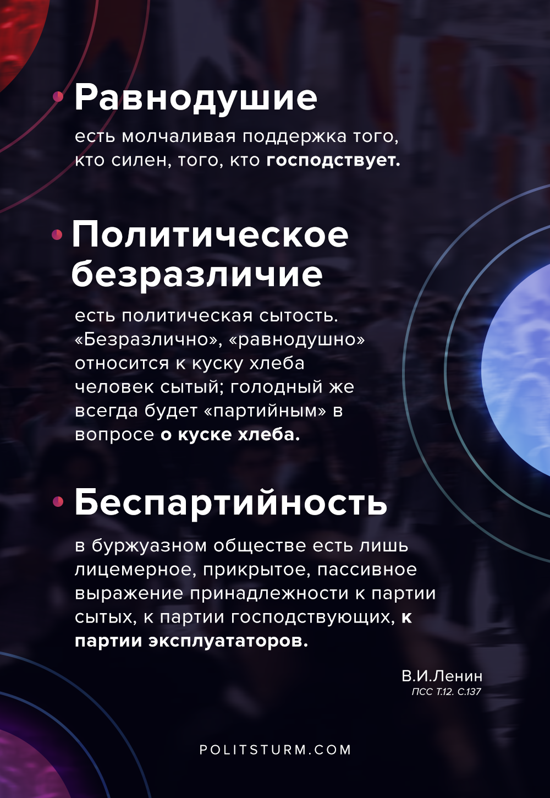

Оригинальная статья
2020-08-21

«Равнодушие есть молчаливая поддержка того, кто силен, того, кто господствует. Политическое безразличие есть политическая сытость. «Безразлично», «равнодушно» относится к куску хлеба человек сытый; голодный же всегда будет «партийным» в вопросе о куске хлеба. Беспартийность в буржуазном обществе есть лишь лицемерное, прикрытое, пассивное выражение принадлежности к партии сытых, к партии господствующих, к партии эксплуататоров.»
В.И.Ленин, ПСС, т.12, с.137

Оригинальная статья

